- 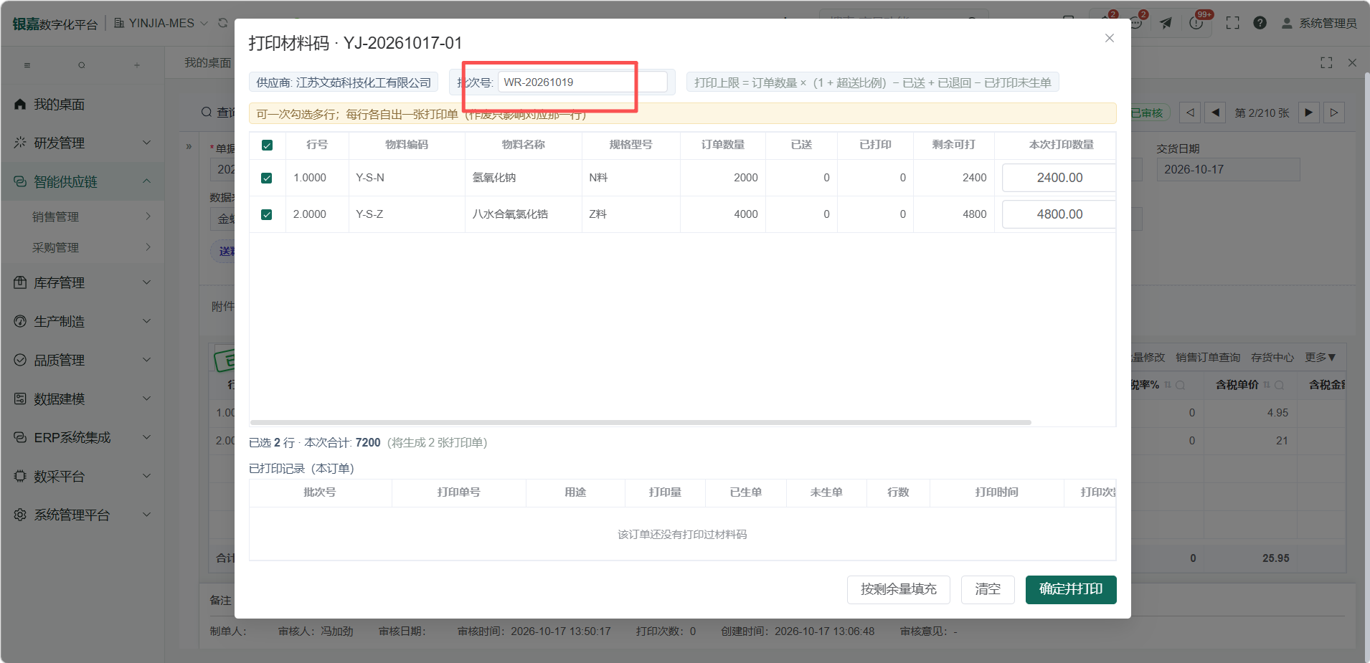
批次号改回采用日期的方式，不再是供应商+日期。就是WR-“后面的数据”。“”需要引号里面的日期数据。
- 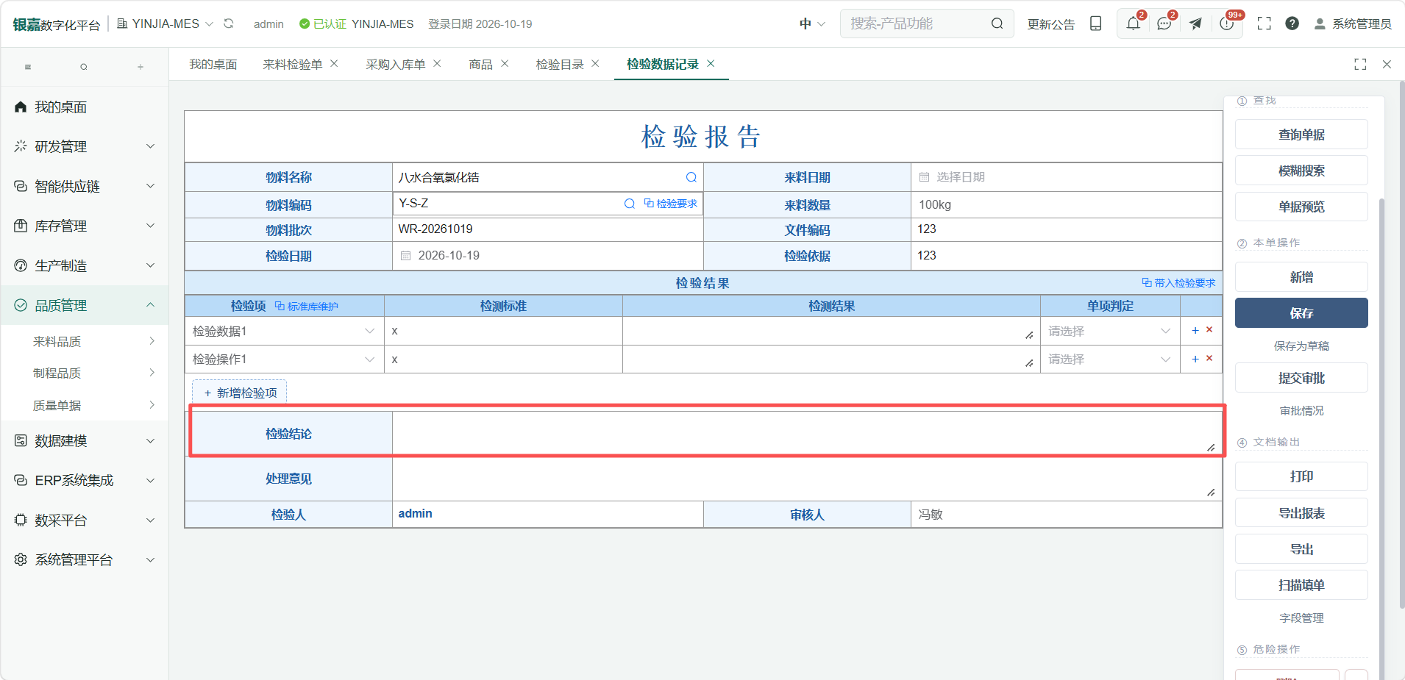
检验结论改为“特采，合格，不合格”下拉选择。并且可以让他们自定义补充。
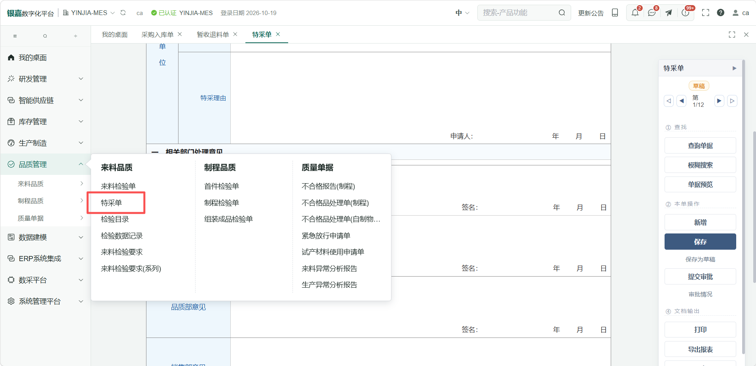
3.特采单归供应链的采购管理的目录下，不要再品质管理的目录下。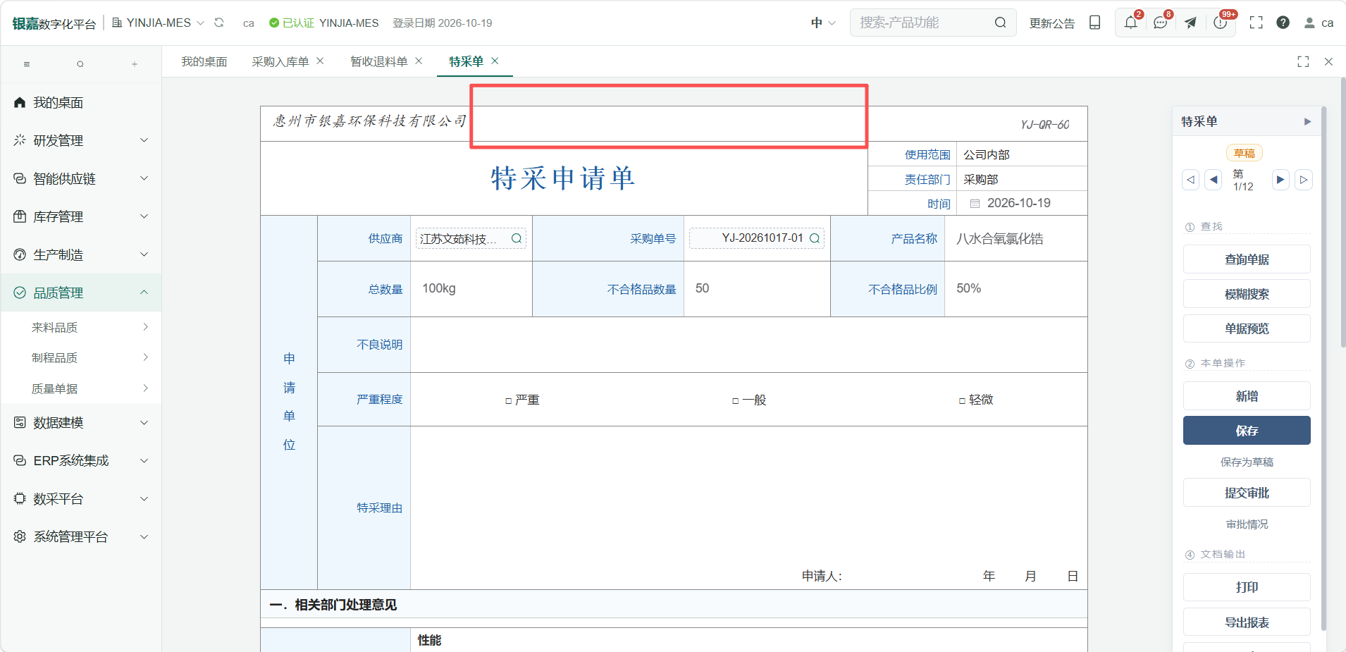
4.特采单上面也要可以传附件。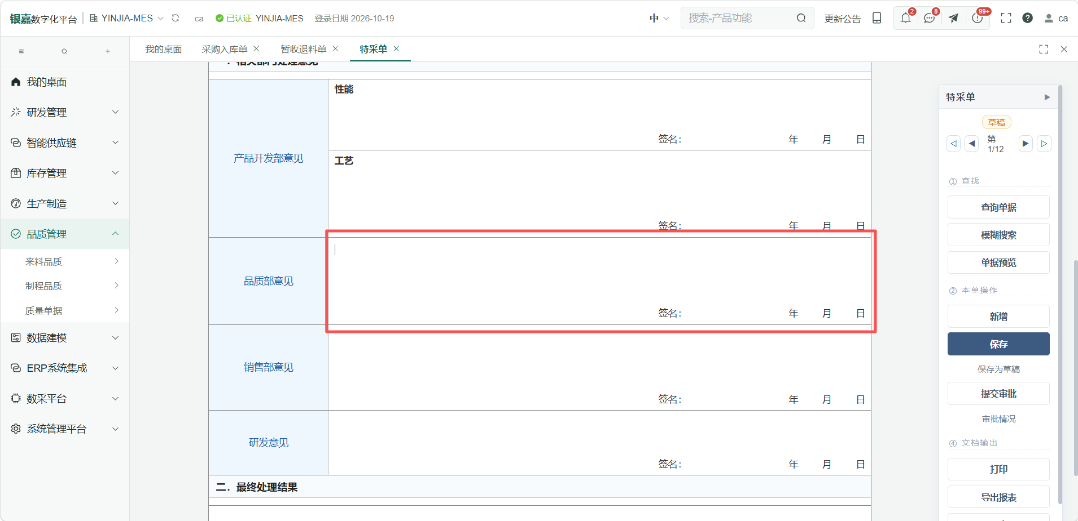
5.品质部意见生成特采要带检验数据记录单号的链接，可以跳转。
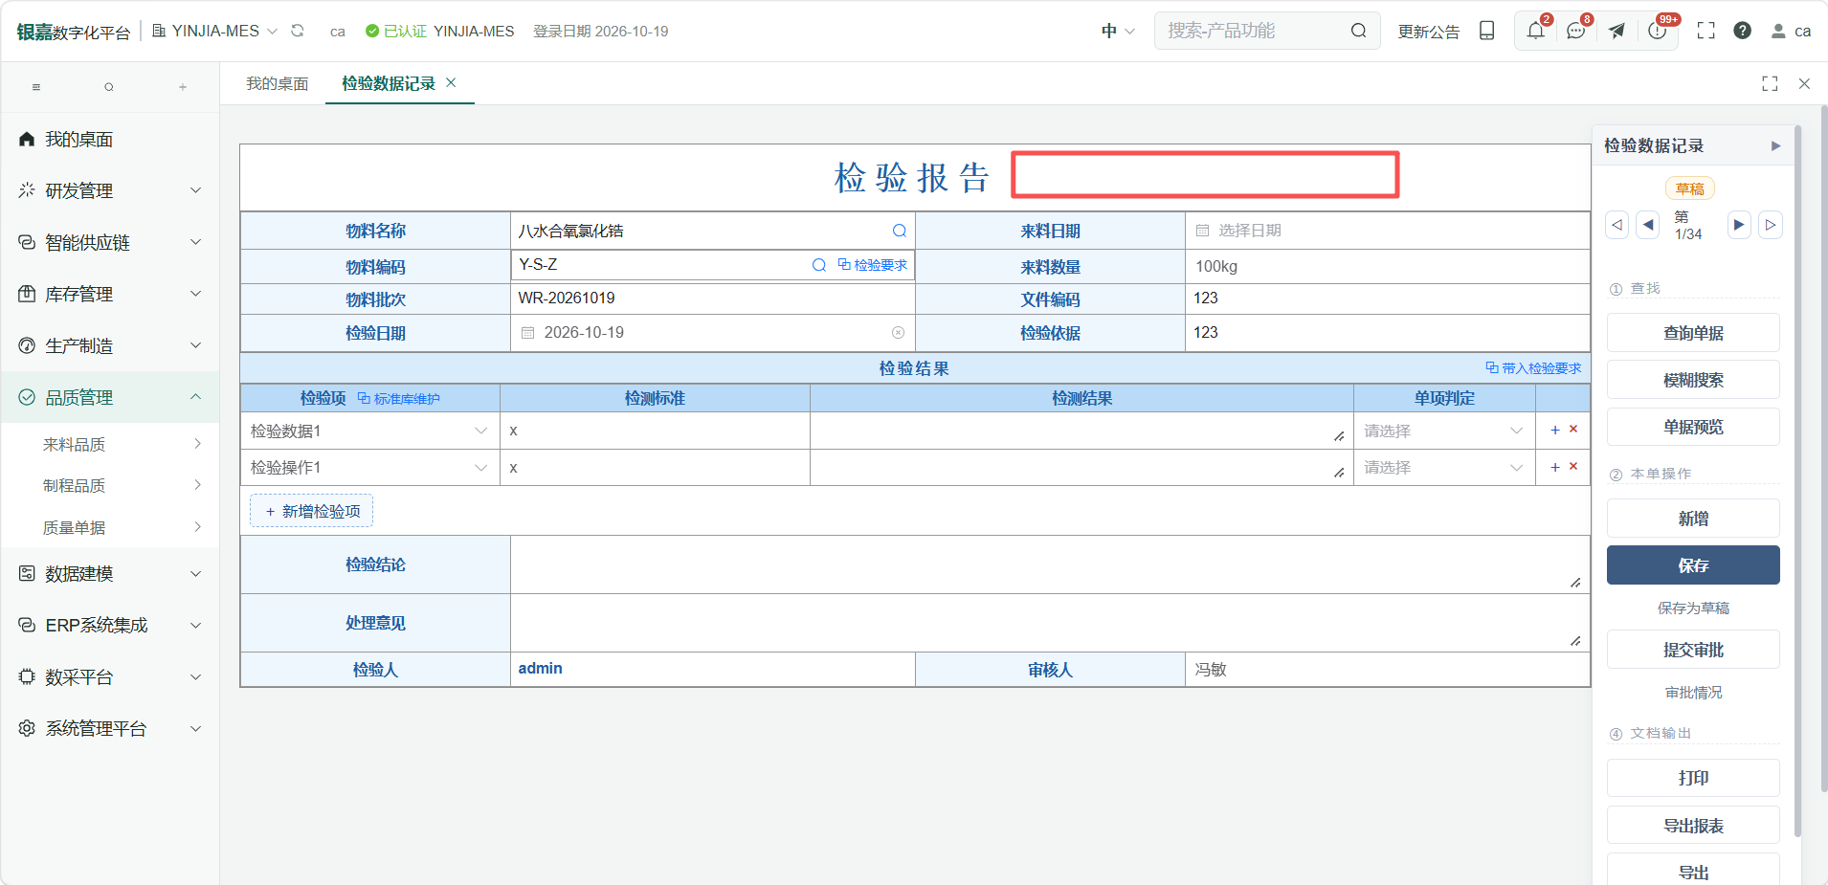
6.检验报告右边带来料检验单单号的链接。
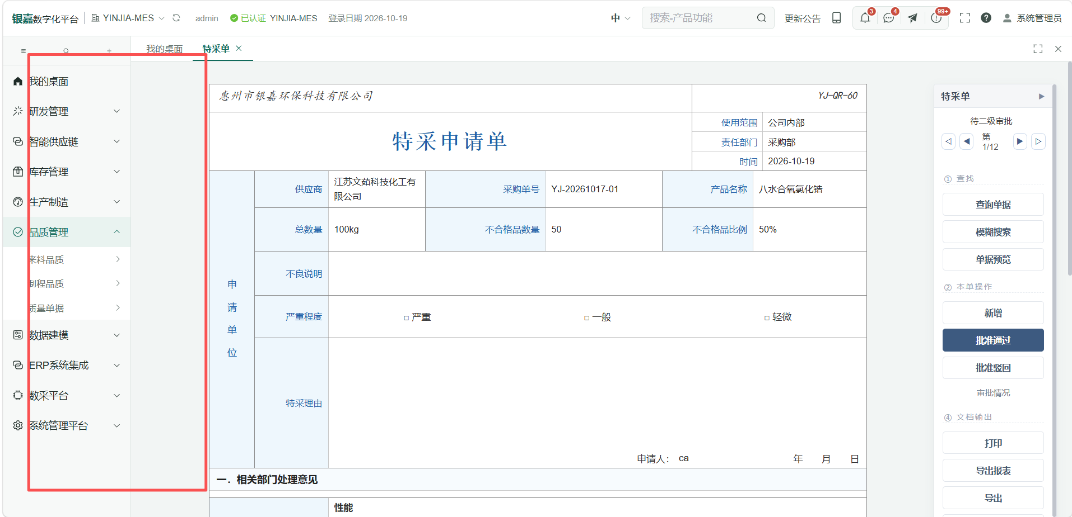
7.带左侧选择单据目录（包括状态显示）。特采单与质量单据下面的单据都需要增加一个和来料检验单一样的选择。如图片所示：
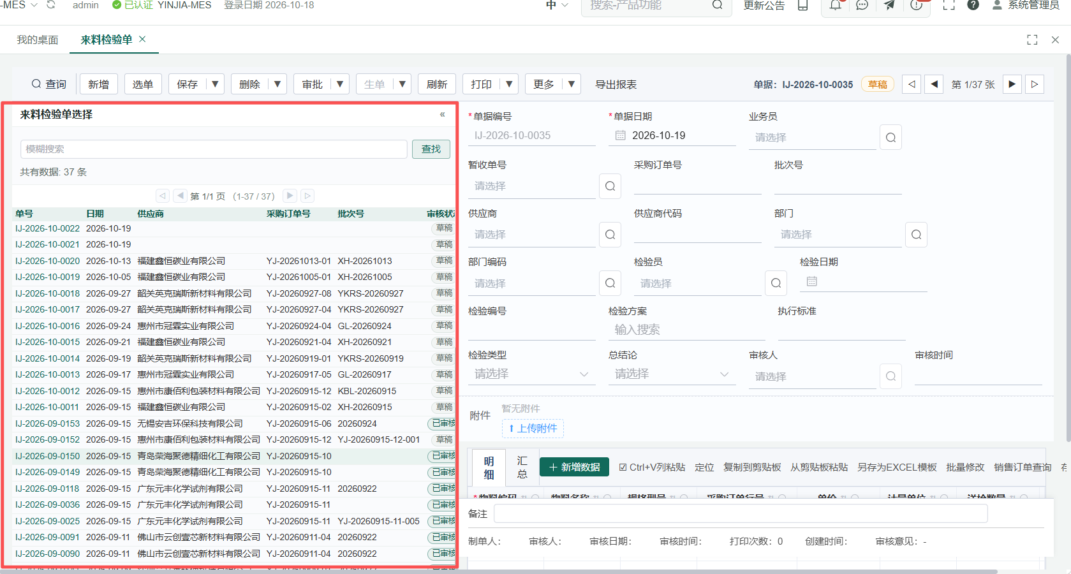
8.暂收退料单需要转erp。查看接口文档是否能够对应。并且看测试账套能不能转erp.

